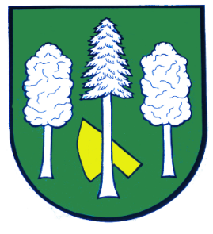

Obec DASKABÁT

Daskabát 35

779 00 Olomouc

telefon: 585 358 001

Hlášení ze dne 08. 12. 2021

1) V pondělí 13. 12. 2021 se od 16:00 hodin v zasedací místnosti obce Daskabát koná veřejné zasedání Zastupitelstva obce Daskabát.

